Сінча Олексій Віталійович

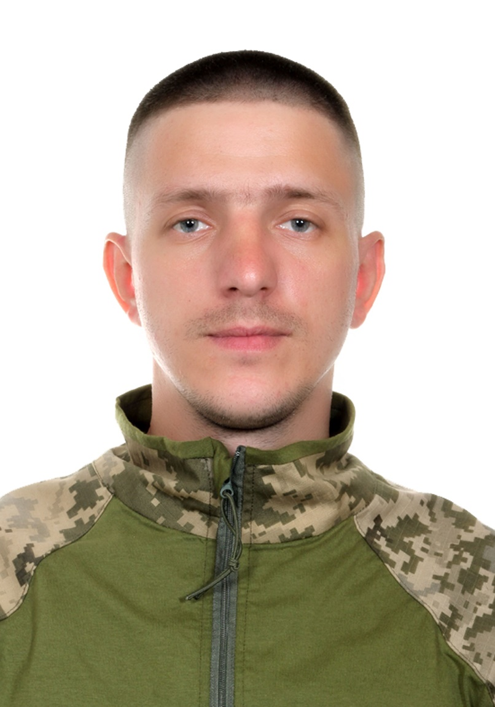
Дата народження: 29.08.1993
Дата смерті: 03.10.2023
Місце народження: м. Бобровиця Чернігівська обл.
Місце загибелі: с. Солодке, Донецька обл.
Позивний: "Царь"
Звання: солдат
Посада: стрілець
Підрозділ: Номер обслуги кулеметного відділення кулеметного взводу стрілецької роти військової частини А4125
Сінча Олексій Віталійович народився 29 серпня 1993 року у місті Бобровиця Чернігівської області. Невдовзі після народження разом із батьками переїхав до Києва, де й прожив усе своє життя.
У столиці розпочав навчання у спеціалізованій школі №204 з поглибленим вивченням фізичної культури, де здобував знання з 1999 по 2008 рік. У 2008 році вступив до Вищого професійного училища №25, де у 2011 році отримав професії слюсаря з ремонту автомобілів та електрозварника ручного зварювання.
Олексій завжди мав потяг до творчості й праці. Особливим його захопленням стала робота з деревом — він закінчив курси майстра з обробки деревини і захоплено майстрував, створюючи речі власними руками. Йому подобалося робити щось корисне й красиве для інших, і в будь-яку справу він вкладав щирість і сумління.
Поза роботою Олексій мав багато інтересів. Він любив велоспорт, відпочинок на природі та тварин. Був веселим, комунікабельним, легко знаходив спільну мову з людьми, завжди жартував і дарував усмішки оточенню. Водночас був спокійний та зважений у прийнятті рішень, це риси, які допомагали йому у житті та службі.
У 2015 році Олексій одружився, а в 2021 році у подружжя народилася донечка — найбільша його гордість і натхнення. Він був люблячим чоловіком, ніжним і турботливим батьком, для якого сім’я завжди стояла на першому місці.
Попри те, що за станом здоров’я він не проходив строкової служби, після початку повномасштабної війни Олексій не зміг залишитися осторонь. 1 травня 2022 року він добровільно вступив до лав Збройних Сил України та став бійцем 48-го окремого стрілецького батальйону 72-ї окремої механізованої бригади імені Чорних Запорожців.
Майже півтора року він мужньо боровся на сході України, захищаючи рідну землю. Брав участь у запеклих боях, зокрема за Вуглегірську ТЕС та Вугледар. Його побратими пам’ятають Олексія як воїна, який був вірним до кінця, завжди підтримував товаришів, ділив із ними і труднощі, і короткі миті радості. Його відвага, стійкість і братерська вірність стали прикладом для багатьох.
Також мав статус ветерана війни (учасника бойових дій) №762614.
3 жовтня 2023 року, виконуючи бойове завдання у Донецькій області, Волноваському районі, біля села Солодке, Олексій героїчно загинув у бою зі зброєю в руках. Він залишився відданим Україні, присязі та побратимам до останнього подиху.
Похований у Києві на Лісовому кладовищі.
Нагороди:
орден «За мужність» ІІІ ступеня (Указ Президента №500 від 02.08.2024, посмертно);
відзнака Президента України «За оборону України» (Указ Президента №559/2022 від 05.08.2022);
почесний нагрудний знак Головнокомандувача ЗСУ «Золотий хрест» (наказ №2732 від 20.11.2023,посмертно).
медаль «Захисник Вітчизни» (наказ командира в/ч А4125 №121 від 01.05.2023);
медаль «Честь. Слава. Держава» (розпорядження Київського міського голови №1166 від 28.11.2023, посмертно);

